Методическая разработка урока музыки в 6 классе

Тема урока:
Два музыкальных посвящения «Я помню чудное мгновенье»

Тип урока:
изучение и первичное закрепление новых знаний и способов деятельности.

Актуальность темы

В системе обучения и воспитания учащихся общеобразовательной школы уроки музыки имеют важное значение. Данная тема очень актуальна т.к. в комплексе с другими учебными предметами они оказывают заметное развивающее действие на учащихся: влияют на их интеллектуальную, эмоциональную и двигательную сферы, развитие личностных качеств, способствуют формированию эстетического восприятия и воспитанию эстетических чувств.

Цель урока:
формировать представление о единстве формы и содержания портрета в музыке, литературе и изобразительном искусстве.

Задачи урока:
--воспитывать нравственно—эмоциональную сферу обучающихся (способность к сопереживанию, к пониманию душевного состояния другого человека через музыкальные, литературные и художественные образы);
--развивать познавательный интерес обучающихся, творческое мышление и воображение;
- учить сравнивать художественный образ в портрете, созданный различными видами искусства.

Вид урока: «урок открытых мыслей», урок- беседа.

Методические рекомендации по проведению урока

Одной из задач учебного предмета «Музыка» является развитие музыкального восприятия, мышления, слуха, певческого голоса, творческих способностей учащихся. И решению этой задачи помогает использование в работе учителя наглядных средств обучения с помощью мультимедийной аппаратуры.
Опора на наглядность обучения обусловливается особенностями процесса познания, который всегда начинается с живого созерцания. Дети мыслят красками, формами, и поэтому наглядность соответствует природе мышления ребенка. Если наглядные материалы хорошо оформлены, правильно используются, то они помогают формировать эстетический вкус ребенка, способствуют лучшему запоминанию учебного материала, сближают учителя и учащихся. Также учителю необходимо учитывать, что наглядные материалы должны соответствовать возрастным особенностям учащихся, отличаться яркостью образов и эмоциональной насыщенностью.
Прослушивание, просмотр произведений классической музыки развивают фантазию ребят. Учащиеся самым активным образом включаются в мыслительное творчество. Видеоролики на уроке «Музыки» это и источник новых знаний. Многие из них развивают сообразительность, внимание, а еще учат вслушиваться в музыкальные звуки.
Этот вид урока выбран не случайно, ведь творческое задание придает смысл обучению, мотивирует учащихся. При этом используется индивидуальная форма организации деятельности, т.к. при этой форме развивается творческая активность, самостоятельность, проверяется и оценивается работа каждого ученика.
Для успешного выполнения целей и задач, на уроке используются:
- Информационные технологии. С целью расширения знаний детей о романсе, активизации творческого мышления, была создана и использована вначале урока подборка стихов, аудио- и видеозаписей.
- Коммуникативные технологии. Метод диалога между учителем и учениками привел к созданию у каждого ученика своего музыкального образа.
В течение урока используются различные методы:
- словесные – беседа;
- наглядные;
- практические;
Формы организации деятельности учащихся
- индивидуальные
- групповые
Использовались методы стимулирования - создание ситуации успеха, поощрения.
Среди наглядных средств обучения важное место занимает презентация учителя, которая приучает школьников не только смотреть, но и действительно видеть, понимать и лучше запоминать конкретное содержание изучаемого материала.
Чёткая организация урока способствует развитию творческих способностей, формированию эмоциональной отзывчивости и красоты.
Обратная связь осуществляется на протяжении всего урока: через вопросы и ответы детей, самостоятельную творческую деятельность и участие в рефлексии.

Планируемые результаты проведения урока:

Регулятивные:самостоятельно отличать характер музыкальных произведений.
-планировать свои действия в соответствии с учебными задачами, различая способ и результат собственных действий;
-выполнять действия (в устной форме) опоры на заданный темп учителем.
-эмоционально откликаться на музыкальную характеристику образов героев музыкального произведения
-осуществлять контроль и самооценку своего участия в разных видах музыкальной деятельности.
Познавательные:
-понимать смысл терминов.
-осуществлять поиск нужной информации в словарике и из дополнительных источников, расширять свои представления о музыке М.И.Глинки;
-передавать свои впечатления о воспринимаемых музыкальных произведениях;
Коммуникативные: передавать свои музыкальные впечатления с помощью цветовой палитры красок.
-выражать свое мнение о музыке в процессе слушания и исполнения, используя разные речевые средства( монолог, диалог, письменно);
-выразительно исполнять музыкальные произведения, принимать активное участие в различных видах музыкальной деятельности;
-понимать содержание вопросов и воспроизводить несложные вопросы о музыке;
-проявлять инициативу, участвуя в исполнении музыки;
-контролировать свои действия в коллективной работе и понимать важность их правильного выполнения;
-понимать необходимость координации совместных действий при выполнении учебных и творческих задач.
Личностные:
- Выявлять связь музыки и портрета в изобразительном искусстве..
- Музыкальное развитие в сопоставлении человеческих чувств, тем, художественных образов.
Предметные:
Понимание социальных функций музыки в жизни людей, общества, в своей жизни; личностное освоение содержания образов (лирических, эпических, драматических) на основе поиска их жизненного содержания, широких ассоциативных связей музыки с другими видами искусства;
-Понимать, что каждое музыкальное произведение благодаря эмоциональному воздействию позволяет пережить всю глубину чувств
-Уметь анализировать различные трактовки одного и того же произведения, аргументируя исполнительскую интерпретацию замысла композитора. Уметь соотносить почерк композитора – музыкальные сочинения с произведениями других видов искусств, выявлять своеобразие М.Глинки.

Методическое и материально-техническое оснащение урока:
Учебник Музыка 6 класс авторы: Г.П.Сергеева, Т.С.Шмагина, Е.Д.Критская; Методическое пособие к урокам музыки 5-6 класс авторы: Г.П.Сергеева, Т.С.Шмагина, Е.Д.Критская, раздаточный материал к уроку(карточки с заданием, рисунок раскраска)

Оборудование:
компьютер, мультимедийный проектор, экран, музыкальный центр, запись mp3,синтезатор, портрет М.И.Глинки, видеофрагмент «История создания романса».
В разработке представлены материалы:
- конспект урока;
- презентация
- раздаточный материал

Ход урока

На экране заставка темы урока
- Организационный этап – 3 минуты Ребята давайте подумаем, какими позитивными чувствами наделен человек?
Дети: блаженство, влюбленность, любовь, вдохновение, воодушевление, восторг и.т.д.
Учитель: Какое высшее человеческое чувство оно есть к Родине, к матери, к природе, к человеку?
Дети: Любовь.
Учитель: Но то, как проявляются порой эти чувств в живописи, литературе , музыке. Если поэт влюблен он пишет… – дети: стихи.
Художник рисует…. дети: портреты
А композитор сочиняет … дети: музыку
Давайте попробуем воспеть это чувство любовь разными музыкальными интонациями (дети и учитель поют)

Учитель:. (Слайд №1)
«Я помню чудное мгновенье:
Передо мной явилась ты,
Как мимолётное виденье,
Как гений чистой красоты.»
Чьё стихотворение я прочла?
Дети.: Александра Сергеевича Пушкина.
Учитель:О чём повествуется в стихотворении? Зачем оно написано?
Дети: О любви, чтобы сообщить возлюбленной о своих чувствах.
Учитель: Откройте страницы 14-15 учебника.Чьи портреты мы видим на этих страницах?
Дети: Александра Сергеевича Пушкина и Михаила Ивановича Глинки
Учитель; ребята , а что может общего быть у поэта и композитора?
Дети: слияние слова и музыки рождают песню, оперу, романс.
Учитель: (Слайд №2) Романс «Я помню чудное мгновенье» Михаила Ивановича Глинки на стихи А.С.Пушкина считается шедевром романсной лирики, одним из лучших произведений начала XIX в. Это исповедь сердца композитора, глубоко личная «дневниковая запись» переживаний и раздумий, отчаяния и восторга.
Прочитаем стихотворение, вслушиваясь в его звучание.
В учебнике 6 слов ( воспоминание, забвение, встреча, радость, порыв, вдохновение) наша задача подобрать к каждому четверостишию названия, которые соответствуют их образно-смысловому содержанию. (Слайд №3),( читают, озаглавливают)
Учитель: Озаглавив 6 четверостиший, мы видим, что периодов в произведении несколько. Но в каждом ли четверостишие сменяется образ? Сколько смен образа ты видишь?
Дети: Нет, смены образа 3.
Учитель: Какие образы у стихотворения? Почему ты так считаешь?
Дети.: Лирико-романтический, лирико-драмматический и т.д.
Учитель:(Слайд №4) Весь видимый нами мир имеет чёткие границы и формы.
В музыке, как и в речи(и в любом другом виде искусства) форма просто необходима для чёткого выражения определённых мыслей и настроений.
Форма – это то, что имеет отношение к конструкции произведения, к принципам его строения, к последовательности проведения в нём музыкального материала.
Какая музыкальная форма может раскрыть поэтический образ этого стихотворения?
Дети: Трехчастная форма музыки
(Слайд №5) 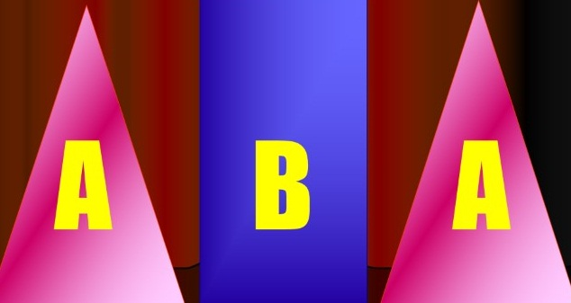
Учитель: Как вы считаете, при смене образа стихотворения, положенного на музыку, что-то меняется в мелодии, в аккомпанементе?
Дети: Да, в зависимости от содержания пишется мелодия в другом характере.
(Слайд №6)
Учитель: На строки стихотворения А.С. Пушкина, М. И. Глинканаписал произведение жанр которого – романс. Слушая романс под названием «Я помню чудное мгновенье», следите за нотной записью на странице 16.(Слайд №7)
(Слушание романса М. И. Глинки «Я помню чудное мгновенье»)
(Пение фрагментов из романса М.И. Глинки «Я помню чудное мгновенье»)
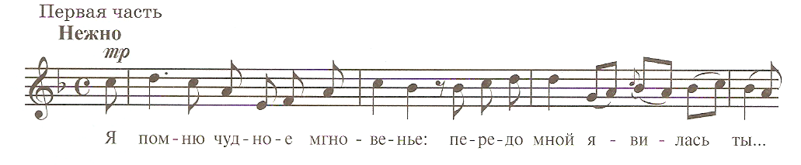
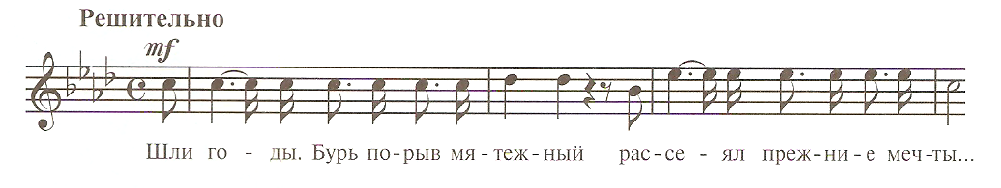
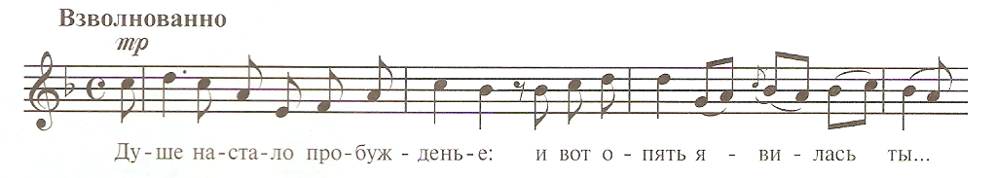
Учитель: Мы спели 3 части произведения (нарисовать на доске два круга с расстоянием, в котором треугольник), что в них особенного?
Дети: Третья часть – повтор первой части, вторая полностью отличается.
Учитель: Такой повтор называется - реприза. Это раздел музыкального произведения, в котором излагается повторение музыкального материала, в исходном или изменённом виде. Для чего применяется реприза?
Дети: для утверждения.
Учитель: Такая структура произведения называется трёхчастная репризная форма.
Помимо 3 форм, есть ещё два немало важных этапа, они есть на странице 16.
Дети: Вступление - с чего начинается и заключение (кода)-завершение. (Слайд№8)
Учитель: ребята обратите внимание струч-ка 17как композитор создает образ мимолетности: повествовательная, плавно льющаяся мелодия прерывается неустойчивым синкопированным ритмом, когда ударение с сильной доли такта переносится на слабую (Слайд №9)

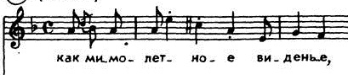
Учитель: Удалось Глинке передать музыкой то, что вложил в строки стихотворения Пушкин? Почему?
Дети: Да. Он тоже любил.
Учитель: (Слайд №10) Муза А.С.Пушкина была Анна Петровна Керн.
Кто-же был музой М.И.Глинки?
(видео фрагмент «История создания романса»)(Слайд№11)
(Слайд№12)
Учитель: Чувства Михаила Ивановича были глубоки к Екатерине Ермолаевне Керн. Под влиянием любви, композитор создал ещё одно произведение для фортепиано под названием – «Вальс-фантазия». Чем отличается вальс, от романса?
Дети: Вальс – это музыка для танца.
(Слушание произведения М.И Глинки – «Вальс-фантазия»)(Слайд№13, 14)
Учитель: Произведение звучало однотонно или многообразно? Почему?
Дети: Многообразно.
Учитель: В произведении был повтор одного и того же фрагмента, как вы думаете зачем?
Дети: это были женщины, которые окружали его, которых он встречал на приёмах и торжествах, исходя из этого менялся регистр, тема, такая смена называется фразировка. Но одна, была неизменна и повторялась не единожды.
Учитель: ( Слайд № 15) Средства для достижения этой цели отобраны с исключительным вкусом и мастерством. Все свидетельствует о внутреннем благородстве и лишено вульгарной броскости.)Мужское начало (духовые инструменты и женское (струнные)( Слайд№16)в музыке Вальса то чередуются, то соединяются; порой в основную лирическую тему струнных вплетаются реплики духовых, и мы ощущаем не просто чередование эпизодов, но некую драматическую коллизию. Интонации «вопросов» и «ответов» делают музыку необычайно выразительной, говорящей.
Это впечатление укрепляется от более полного знакомства с замыслом самого композитора: «…никакого расчета на виртуозность (кою решительно не терплю), ни на огромные массы оркестра». Глинка.
«Слова его относились собственно к инструментовке, несравненным мастером которой он был. И здесь это мастерство проявилось во всем блеске».
/Александр Майкапар/
Звучание оркестра, когда играют все инструменты (tutti) празднично, торжественно, но нигде не крикливо, никогда не вульгарно, как это часто бывает в «танцевальной музыке», рассчитанной на большую аудиторию. Глинка всегда остается художником (не шоуменом)!
Учитель: Как же называется такая музыкальная форма, где главная тема чередуется с различными эпизодами?
Дети: Рондо – это движение по кругу, передает кружение. В мелодиях эпизодов переданы различные оттенки чувств, эмоции, а рефрен передает душевные переживания композитора, чувство печали, запоздалой любви (Слайд№17)
Учитель: Как вы считаете, почему такое название присвоено произведению?
Дети: Вальс – потому что в ритме вальса…
Фантазия, так как все чувства, испытываемые возлюбленными, были глубоки, но они оба были не свободны и очень не решительны, поэтому о практическом воплощении не могло быть и речи.
На каком инструменте исполнялось произведение?
Дети: Оркестром.
Учитель: Но как я вам сказала, вальс был создан для фортепиано, но из-за его популярности композитору пришлось сделать оркестровку, т.е переложение для оркестра.
Учитель: В каком ритме написано произведение?
Дети: в быстром.
Под него можно танцевать? Где?
Дети:На балу.
Учитель: Значит это уже не лирико-бытовой образ, какой же тогда? Почему?
Дети: Лирико-романтический.
Вальс - считался самым романтическим танцем в 19 веке.
Учитель: В каких жанрах мы узнали о романтических отношениях Глинки и Керн?
Дети: В вокальном жанре – романс, и инструментальном жанре – вальс.
Учитель: Глинка всегда остается художником (не шоуменом)! Давайте попробуем нарисовать музыку на листе. А она поможет вам, вслушайтесь и она подскажет вам, как её изобразить. Постарайтесь весь лист заполнить звуками вальса.
(Дети рисуют под музыку передавая круг в танце, чувствуя колорит цветов в музыке–передавая чувства композитора М.И.Глинки ).(Раздать листочки с макетами танцующих)
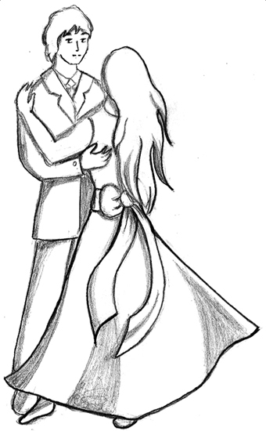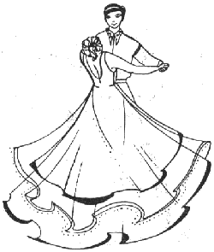

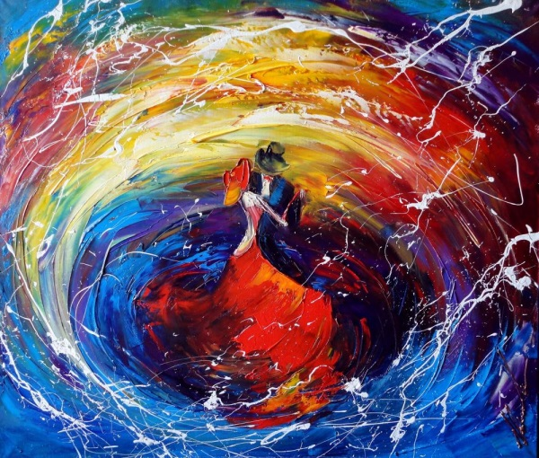

Спасибо за урок, до свидания.

Автор работы:

Фомина Наталья Вадимовна, учитель музыки МОУ-СОШ №17 г Клин
Среднее-специальное « Ставропольское училище культуры и искусства»
Стаж работы: 15 лет

Участие в профессиональных конкурсах:

-Участие в районных фестивалях вокальных ансамблей и хоровых коллективов
-Участие в районном конкурсе методических разработок по изучению творческого наследия П.И. Чайковского
-Участие в районном фестивале- конкурсе « С чего начинается Родина…»
-Участие в международном конкурсе «Молодежное движение» активное участие и подготовка участников к конкурсу

